0 引言
当今现场总线技术的发展日新月异，应用领域也日趋广泛，从家庭、能源、楼宇，到工业现场。为了适应市场的需要，国内外各大公司纷纷推出新一代的、各具特色的智能化流量仪表，其中结合现场总线技术的智能电磁流量计的开发尤为引人注目。Profibus作为目前主流总线之一，包括三种类型：DP、PA和 FMS。这三种类型均使用统一的总线访问协议，其中PR0FIBUS-DP采用经过优化的高速、廉价通信连接，专为自动控制系统和设备级的分散I/O之间通信设计，能满足分布式控制系统的实时性、稳定性和可靠性要求。随着PROFIBUS-DP系统应用领域的日益扩大，用户及研究部门都有自主研发或特殊调试的需求，下面将介绍结合智能化技术与现场总线技术，开发带PROFIBUS-DP接口的智能电磁流量计。
常用现场仪表系统的处理任务简单，往往使用一个CPU加一系列外围辅助电路就能达到相应的目标功能。采用双CPU可以根据系统的总体功能要求进行合理的分工，各自完成不同的控制和处理功能，可以适当地简化硬件电路和软件资源的分配，设计相对独立，程序的修改和移植也变得容易。此系统采用了双CPU设计，如图1所示。16位单片机 MSP430F149是电磁流量计的核心部件，实现信号的采集处理、LCD显示、存储及与8位单片机PIC18F4520进行数据交换。 PIC18F4520和PROFIBUS现场总线专用协议芯片SPC3是PROFIBUS-DP接口部分的核心部件。PIC18F4520负责与 MSP430F149交换数据及与SPC3通信等功能的实现，SPC3负责把主站送来的数据拆包，送往PIC18F4520，同时把PIC18F4520 送来的数据打包，上传给主站。
传感器直接由厂家制作，在此不再赘述。本系统所用电源电压种类不一，特别设计流量计专用电源系统。整个系统采用5V供电，而MSP430F149采用 3．3V电压供电。考虑到硬件系统要求电源具有稳压功能和纹波小等特点，另外也考虑到硬件系统的低功耗等特点，因此该硬件系统的3．3V电源部分采用TI 公司的TPS76033芯片实现。
2．2 励磁电路
低频矩形波励磁电路一般采用分频芯片对工频电源进行降频处理，再经过开关管进行功率放大，此种电路难以针对梯形波的斜边进行线性放大，而且励磁频率单一，不能通过软件编程修改励磁频率。因此，本系统采用三值梯形波励磁方式。采用16位D／A转换芯片DAC7731通过电平转换芯片SN74AHC245与MSP430F149单片机的USART通信模块相连的方式产生励磁信号。此励磁信号产生电路，通过MSP430F149单片机的定时器进行分频，可软件编程修改励磁频率，为电磁流量计选择不同的励磁频率提供了更大的方便。功率放大电路部分，采用互补对称式功率放大电路。通过运算放大器对励磁信号电压放大，两级互补对称功率放大电路对励磁信号电流放大，之后输入电磁流量计励磁线圈，作为励磁电压。此电路可线性放大梯形波斜边部分，满足了梯形波励磁方式的要求。
信号处理电路采用四象限高速高精度乘法器芯片AD835AN来实现线圈内的励磁电流信号与两电极输出流量信号相乘，AD835具有很高的差分输入阻抗，不需外接阻抗变换电路。乘法器输出信号经过放大与电平的提升，再先后经过高低通滤波器后进入单片机进行A／D转换。高低通滤波器截止频率分别为0．33 Hz和126 Hz。
本测量系统采用TI公司的MSP430F149单片机作为MCU，与晶振输入模块、复位电路、LCD显示模块、键盘模块和Microchip公司的PIC18F4520共同构成单片机系统。两个CPU之间通过三极管电路实现串口通信。系统的键盘模块采用独立按键式键盘。由3个独立按键分别与3只上拉电阻共同和MSP430的 P1．1、P1．2和P1．3相连，并将这三个端口设置为上升沿中断使能的方式，利用中断处理程序来判断键盘输入。
2．5 PROFIBUS-DP通信接口
PROFIBUS-DP通信接口开发中使用PIC18F4520作为处理器单元管理通信事务，SPC3协议芯片则完成数据的转换和收发功能。 PIC18F4520与SPC3之间的连接如图2所示。SPC3接成使用Intel芯片并工作于同步模式，此时片选信号输入引脚XCS不起作用，接高电平；地址锁存信号ALE起作用，接处理器RB3，SPC3内部地址锁存器和解码电路工作。CPU与SPC3通过SPC3的双口RAM交换数据，SPC3的双口RAMS应在CPU地址空间统一分配地址，CPU把这片RAM当作自己的外部RAM。CPU采用RD和RB口扩展外部存储器，RD口作为数据线和低8 位地址线，RB4、RB1、RB2作为AB8-AB10地址线接ABO-AB2。SPC3的AB3-AB10接地。
SPC3与收发器连接时用于串行通信的四个引脚分别为XCTS、RTS、TXD和RXD。XCTS是SPC3的清除发送输入信号引脚，表示允许SPC3发送数据，低电平有效，这里始终接低电平。RTS为SPC3请求发送信号接收发器的输出使能端。RXD和TXD分别为串行接收和发送端口。为提高系统的抗干扰性，SPC3内部线路必须与物理接口在电气上隔离，此处采用速率可达2 5Mb／s的HCPL7721高速光耦，收发器采用SN75ALS176，足以满足本系统的应用。
本系统主处理器统软件采用TI 公司的430单片机软件开发工具-IAR Embedded Workbench作为终端软件的开发平台，编程语言采用以C430。TI公司的430单片机软件开发工具专门用于430单片机以实现嵌入式应用开发。包含以下实用工具：具有语法表现能力的文本编辑器、编译器、汇编器、连接器、函数库管理器、实现操作自动化的Make工具和内嵌C语言级与汇编级的调试器 C-SPY。
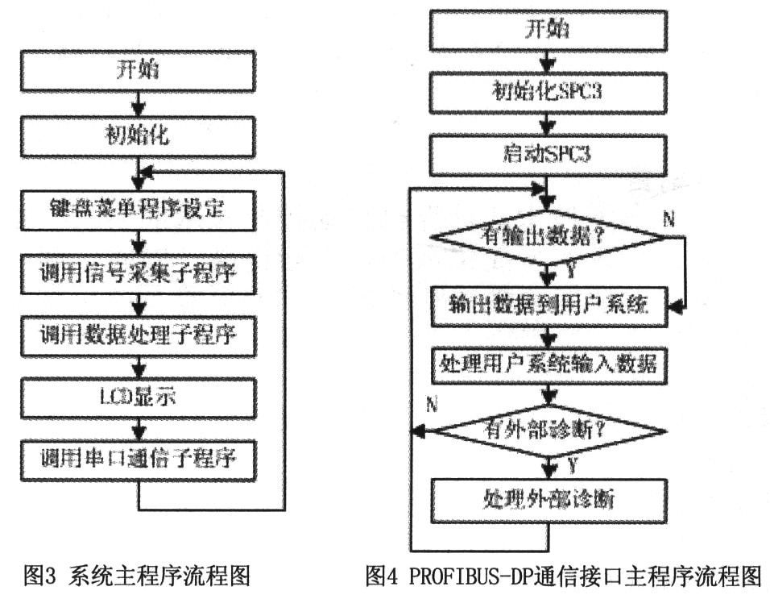
3．2 PROFIBUS-DP通信接口
PROFIBUS-DP接口中的SPC3集成了完整的PROFIBUS-DP协议，因此PIC18F4520不用参与处理PROFIBUS-DP状态机。 PIC18F4520的主要任务就是上电后先根据MSP430的初始化数据对SPC3进行初始化，初始化成功后根据SPC3产生的中断，对SPC3接收到的、主站发出的输出数据转存，组织要通过SPC3发给主站的数据，并根据要求组织外部诊断等。
整个程序采用了结构化、模块化的方法，包括四个部分：主程序一包括了初始化、数据输入输出和诊断模块；中断模块一包括了参数分配和配置模块；子程序模块一包括对缓冲区的组织和分配；程序的头文件一包括程序的宏和变量定义。：PROFIBUS-DP通信接口主程序流程图见图4所示。
本文介绍的、带PROFIBUS-DP接口的智能电磁流量计，采用双核技术，简化了硬件电路和软件资源的分配，设计相对独立，程序的修改和移植更容易，提高了系统的性价比，降低了功耗。用带SIEMENS公司CP5611卡的工控机作为上位机对智能氧量分析仪的通信功能进行测试的通信速率，最高可达12 Mb／s，通信速率设为1 Mb／s时数据传输稳定可靠。该系统为实现现场总线仪表的自主开发提供了重要借鉴，具有广阔的应用前景。

